HỌC VIỆN CÔNG NGHỆ BƯU CHÍNH VIỄN THÔNG
KHOA CÔNG NGHỆ THÔNG TIN



BÀI TẬP LỚN
MÔN HỌC: KIẾN TRÚC MÁY TÍNH
ĐỀ TÀI: KẾT NỐI THIẾT BỊ NGOẠI VI
ĐƯỢC EMU 8086 HỖ TRỢ

Giảng viên: Vũ Hoài Nam
Nhóm: 03 – Tổ 11
Danh sách sinh viên thực hiện:
- Vương Huy Long – B19CCN400
- Lê Trường Giang – B19CCN205
- Nguyễn Hoàng Dương – B19CCN153
- Vũ Minh Trí – B19CCN689

Hà Nội 2021

BÁO CÁO XÂY DỰNG ỨNG DỤNG

- TRAFFIC APPLICATION.
- Cấu trúc giao thông.
- Các tuyến đường được đặc trưng bởi các số đèn của tuyến đường đó.
- Với 1 là đèn bật, 0 là đèn tắt, và số đèn sẽ tương ứng với vị trí của nó trong chuỗi bit tín hiệu.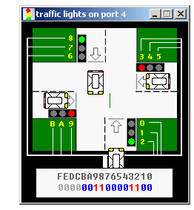
  - Các chuỗi này được biểu diễn bằng kiểu dữ liệu WORD (16 bit),có dạng như sau : FEDC_BA98_7654_3210
  - Trong đó : 4 bit FEDC ko được sử dụng.
  - 4 bit B,8,5,2 tương ứng đèn xanh
  - 4 bit 9,6,3,0 tương ứng đèn đỏ
  - 4 bit A,7,4,1 tương ứng đèn vàng
  - Ví dụ : 0000 0011 0000 1100 là chuỗi bit thể hiện 4 đèn như hình.
- Chuỗi Bit này sẽ được chuyển vào cổng 4 của ứng dụng. Bằng cách:
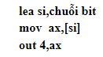

- Các phương tiện không được rẽ phải,trái.
- Đèn xanh và đỏ hiện thị 30s, đèn vàng hiển thị 3s. Thời gian được hiển thị trên LED.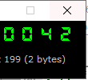

- Quá trình lưu thông.
- Giao thông có thể nhận các trạng thái sau: trạng thái khác → 28 xanh - 39 đỏ → 17 vàng - 39 đỏ → 06 đỏ -B5 xanh → 06 đỏ - A4 vàng → trạng thái khác.
- Ví dụ cho biểu diễn của 4 trạng thái :
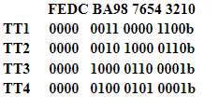
- Nếu có cản trở, thì thay đổi trạng thái hiện tại cho phù hợp, tiếp theo thông báo lên màn hình console.
- Chuyển trạng thái phù hợp vào port 4 để tiếp tục lưu thông.
- Đèn sẽ diễn ra trong 30 giây sau đó đổi màu.
- Nếu sự cố kết thúc, trả trạng thái hiện tại về trạng thái cũ. sau đó tiếp tục lưu thông bằng trạng thái mới.

II. DETAIL STRUCTURE.
- Cấu trúc tổng.
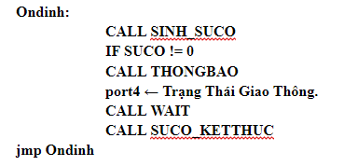

- Trong quá trình lưu thông sẽ phát sinh những sự cố, khi này việc cần xử lý là bật đèn đỏ cho các tuyến đường gặp sự cố.

- Các biến toàn cục.

SUCO DW ?
TT DW ?
ENDSUCO DW ?

- Đây là các biến quan trọng ảnh hưởng trực tiếp đến giao thông. Ngoài ra, có thể cần một vài biến khác để xử lý dễ dàng hơn.

- Hàm SINH_SUCO: Tạo một biến SUCO.

- Ta sẽ tạo sự cố bằng một hàm SINH_SUCO.
- Gồm 3 bước thực hiện:
  - Bước 1: Sinh giá trị ngẫu nhiên x ( x thuộc tập D(0,1) )
  - Bước 2: Nếu x == 1. Sinh giá trị cho SUCO bằng cách sinh giá trị y cho địa chỉ SI( khởi tạo SI = offset SUCO0 ) ( y thuộc tập T(0 → 9) ).
SI = SI + y*2
Bởi vì SUCO là kiểu dữ liệu DW do vậy khoảng cách giữa 2 ô nhớ là 2
- Bước 3: Chuyển giá trị thuộc ô nhớ SI vào biến SUCO. Sau đó biến đổi TT bằng phép toán ở dưới. Sau đó chuyển TT vào port 4 để hoạt động.
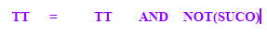
( các sự cố để chọn )
SUCO0 DW 0000_0000_0000_0000b
SUCO1 DW 0000_0000_0000_0001b ;den 6 do
SUCO2 DW 0000_0000_0100_0000b ;den 0 do
SUCO3 DW 0000_0000_0100_0001b ;den 6 va 0 do
SUCO4 DW 0000_0010_0000_1000b ;den 3 va 9 do
SUCO5 DW 0000_0000_0000_1000b ;den 3 do
SUCO6 DW 0000_0010_0000_0000b ;den 9 do
SUCO7 DW 0000_0010_0100_1001b ; 0 3 6 9 do
SUCO8 DW 0000_0010 0100_0000b ; 9 va 6 do
SUCO9 DW 0000_0000_0100_1000b ; 6 va 3 do
ENDSUCO = $

- Hàm THONGBAO: in Thông báo và Số đèn bị sự cố lên màn hình console.
- Hàm WAIT: Khiến các đèn xanh và đỏ dừng 30 giây, nếu có đèn vàng thì chỉ dừng 3 giây.Hiển thị thời gian lên đèn LED.
- Ta sử dụng một chuỗi CHECK để kiểm tra trạng thái đèn.
CHECK DW 0000 0100 1001 0001
Tức full đèn vàng.
- CHECK AND TT = 0000 0i00 i00i 000i
- Nếu Kết quả != 0 thì LED đếm ngược 3 giây. Với Kết quả == 0 thì LED đếm ngược 30 giây.
- Ví Dụ 0010 AND 0100 = 0. Bởi vì phép toán thực hiện AND từng bit.

- Hàm SUCO_KETTHUC: Biến ENDSUCO nhận giá trị 0 (hết SUCO)hoặc 1(còn ) bằng cách sinh giá trị như sinh biến RANDOM. ( đoạn này giang làm )
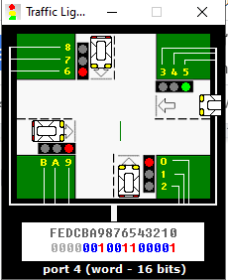
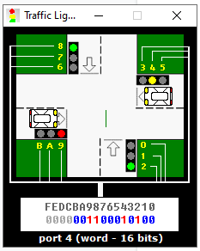

Nếu ENDSUCO = 1:
Trạng thái hiện tại sẽ chuyển các đèn màu đỏ thành xanh. Các tuyến đường song song với đèn màu xanh thành màu vàng,tương tự với đèn vàng. Sau đó thực hiện phép toán
TT AND (NOT)SUCO ( tức là vẫn giữ suco).

*lưu ý: Không thay đổi biến SUCO. nên sử dụng biến khác bằng NOT(SUCO)
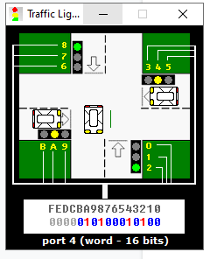

Nếu ENDSUCO = 0: Thực hiện tương tự bên trên nhưng không giữ suco.
Phân công : Trí làm hàm THONGBAO và Hàm SUCO_KETTHUC( với ENDSUCO = 1 và ENDSUCO = 0, với biến SUCO tuỳ ý).

III. PHÂN CÔNG.

